品牌如何玩转饭圈？高露洁走心营销突围31品牌
广 告 主：高露洁
所属行业：口腔护理
执行时间：2020.05.18-06.16
参选类别：社会化营销类
营销背景
明星代言常态化，粉丝目光难吸引
CBNData星数《报告》显示，2020年明星引导消费金额同比增长52.3%，越来越多的品牌希望借助明星流量走进粉圈，走入新生代消费者中。然而，随之而来的是明星营销信息日益的庞杂、粉丝购买力的日渐分散。如何在明星营销常态化的当下，赢得粉丝青睐，成了众多品牌面对的挑战。
王一博31品牌代言在身，高露洁如何脱颖而出打动粉丝？
2020年，高露洁签约王一博为代言人。面对王一博身兼31个品牌代言人的境况，品牌希望在一众代言品牌中突围，真正打动粉丝，在618这个品牌必争之地成功破局。
营销目标
在品牌声量飙升的同时，带动业绩高涨！
- 明星款销量达30000盒——借助明星商业号召力，打造618明星爆款产品，提升销量；
- 品牌声量爆增——借助明星影响力，在618重要宣传节点提升品牌声量；
- 引爆饭圈口碑——在王一博众多代言品牌中脱颖而出，打动粉丝，将明星粉丝转化为品牌粉丝。
策略与创意
策略：
- 王一博粉丝精准营销+全饭圈广泛覆盖——以王一博粉丝为核心目标受众，同时，联动饭爱豆，促进活动触达所有明星粉丝，增加流量，促进品牌声量爆增；
- 明星定制款+亲笔签名福利刺激购买——以明星定制款、亲笔签名福利吸引粉丝下单，打造618明星爆款产品；
- 生日应援+明星物料感动粉丝——抢先其他品牌预热王一博生日应援，配合多种明星物料释放，真正打动粉丝。
创意亮点：抢先其他品牌预热明星生日，走心应援感动粉丝
- 抢先其他品牌预热生日，霸占粉丝注意力
在618这样的品牌必争之地，率先释放0805王一博生日应援活动，粉丝购买高露洁X王一博定制礼盒，即可参与，早于王一博代言其他品牌预热活动，霸占粉丝注意力，更促进粉丝在活动期间自发关注品牌动作，提升活动关注度。
- 与粉丝共创内容，走心应援感动粉丝
粉丝购买礼盒，即可获赠告白卡一张，邀请粉丝在告白卡中写上生日祝福，最终将大量由粉丝亲笔写的告白卡制作成巨幅生日应援墙，为偶像应援。区别于其他品牌多以大屏、广告海报形式的应援，强化了应援过程中与粉丝的联动，让粉丝真正拥有参与感，营造起品牌贴心、真诚的形象，大幅提升品牌口碑及粉丝好感度！王一博生日期间，生日应援墙吸引众多粉丝打卡、晒图，真正做到了“小事件，大传播”的效果！
执行过程/媒体表现
一、抢先预告生日应援，全饭圈预热活动（618前导期）
饭爱豆发布话题互动，邀请粉丝分享追星幸福瞬间，促进全粉圈为品牌618造势，大大提升品牌声量。高露洁官博转发王一博后援会互动微博，提前预告高露洁即将为王一博开启生日应援，区别于其他品牌多以大屏、广告海报形式的应援，强化了应援过程中与粉丝的联动，让粉丝真正拥有参与感，营造起品牌贴心、真诚的形象，促进粉丝自发关注品牌以了解生日活动！
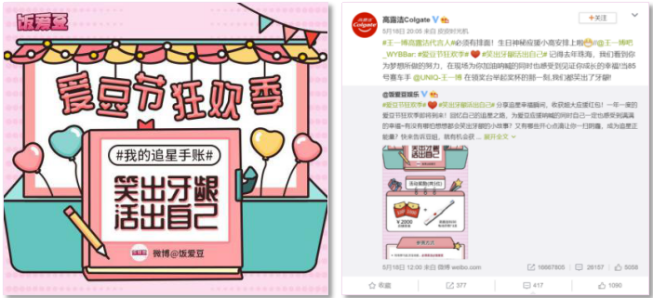
二、生日应援刺激+周边福利展示，持续激励粉丝下单（618预售期前期）
借助开箱、礼盒附赠明星周边展示、王一博视频物料释放、亲笔签名礼品等多重形式，每日不间断发布内容，刺激粉丝受偶像福利的吸引，预订产品。与此同时，打响生日应援第一枪，以购买礼盒送“告白卡”为利益点，吸引粉丝下单为偶像生日应援！
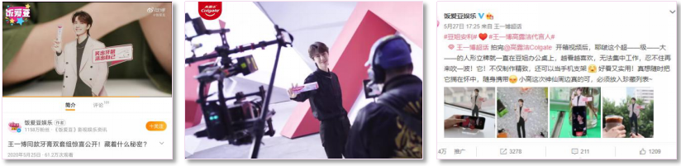
三、惊喜福利、未公开物料加码释放，观望粉丝热情下单（618预售中期）
付定金中期空降见面会入场券、王一博亲签礼物等新福利，精准触动粉丝痛点，激发仍在观望的粉丝积极购买，实现销量突破。与此同时，释放TVC花絮、teaser下、快问快答等丰富新物料，让粉丝在为偶像赢得商业价值的同时，感受品牌满满诚意，真正打动粉丝。
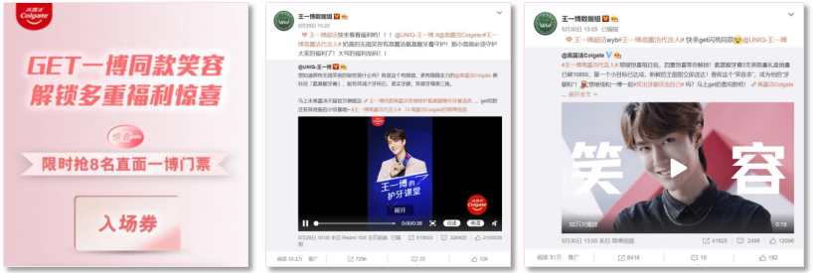
四、实时传达生日筹备情况，限时优惠券放送粉丝（618尾款期）
发放限时优惠券，在活动尾期刺激下单。与此同时，实时向粉丝传达生日应援筹备情况，如告白卡收集情况、生日应援墙效果图等，传递品牌温度，并吸引粉丝实时关注品牌微博，为限时优惠券的发放提供粉丝流量，提升其领取、使用。
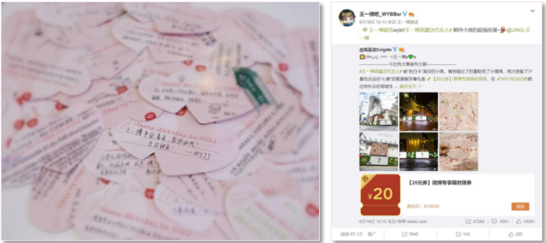

营销效果与市场反馈
营销效果：
- 业绩超预期10.55%：明星定制款产品销售量达33,166盒，销售额达3,281,536.7元；
- 近亿级品牌曝光：联动粉丝团及大粉168次，微博阅读量超9795万，互动量超2589万；
市场反馈：
- 成功塑造品牌贴心人设：“有心”、“太用心了”、“暖心”。
（部分粉丝反馈如下，内容截取自粉丝微博）
